**Bài 1:**

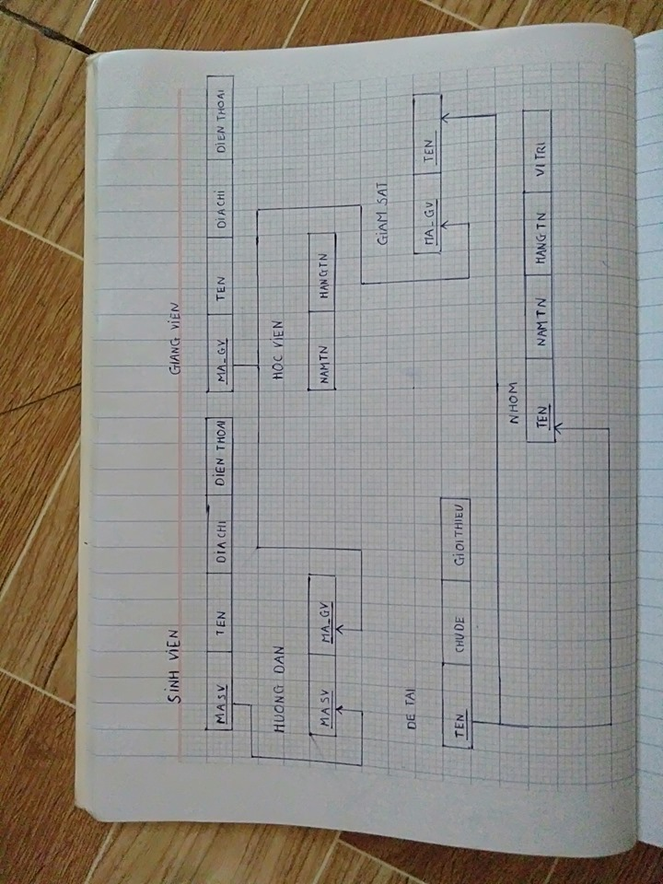SINH VIEN: khóa chính là MASV

GIANG VIEN: khóa chính là MA_GV

ĐE TAI: khóa chính là TEN

NHOM: khóa chính là TEN

**Bài 2:**

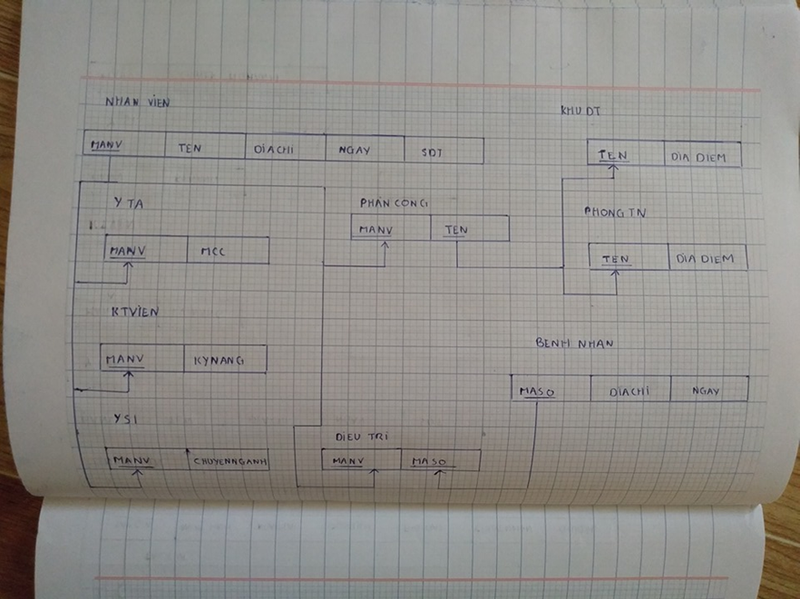

NHAN VIEN: Khóa chính là MANV

KHU DT: Khóa chính là TEN

Y TA: Khóa chính là Nv

KTVIEN: Khóa chính là MANV

YSI: Khóa chính là MANV

PHONG TN: Khóa chính là TEN

BENH NHAN: Khóa chính là MASO

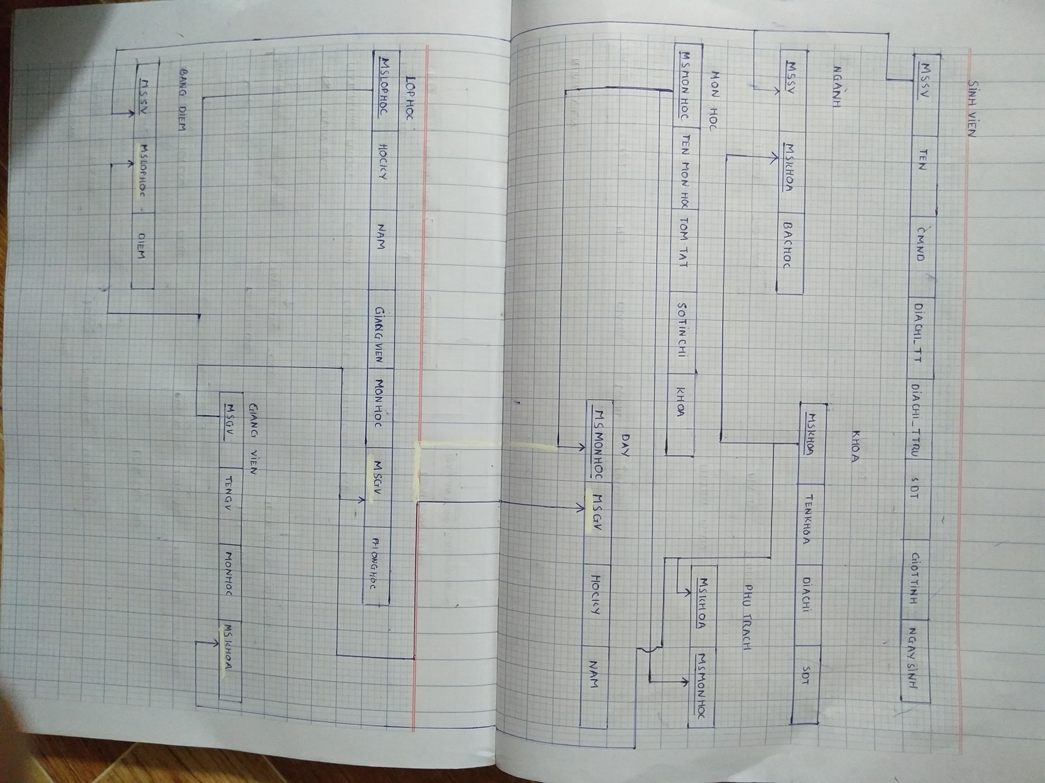

SINH VIEN:Khóa chính là MSSV

NGANH: Khóa chính là MSSV

KHOA:Khóa chính là MSKHOA

MON HOC: Khóa chính là MSMONHOC

DAY:Khóa chính là MSMONHOC, khóa ngoại là MSGV

LOP HOC: Khóa chính là MSLOPHOC, khóa ngoại là MSGV

GIANG VIEN: Khóa chính là MSGV, khóa ngoại là MSKHOA

BANG DIEM: Khóa chính là MSSV, khóa ngoại là MSLOPHOC

----------------------------------------------------------------------

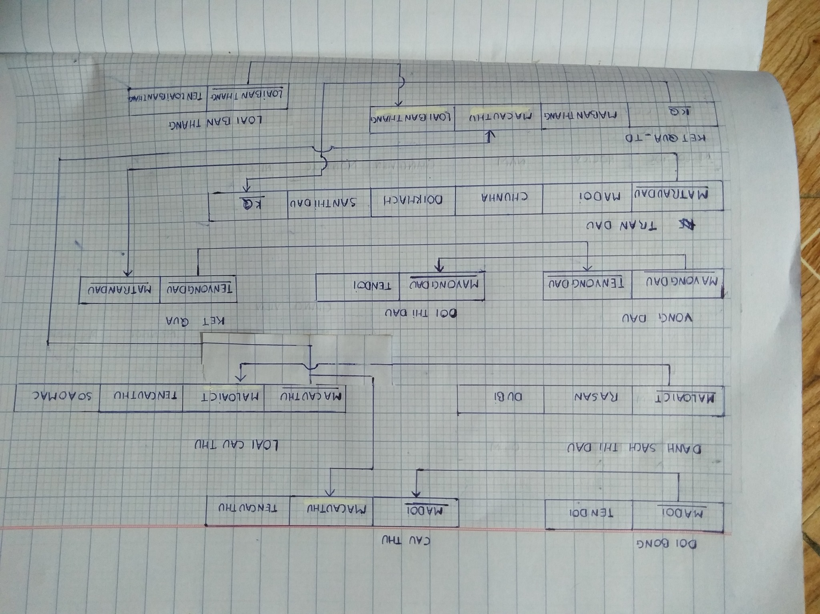

DOI BONG: Khóa chính là MADOI

CAU THU: Khóa chính là MADOI, khóa ngoại là MACAUTHU

DANH SACH THI DAU: Khóa chính là MALOAICT

LOAI CAU THU: Khóa chính là MACAUTHU, khóa ngoại là MALOAICT

DOI THI DAU: Khóa chính là MAVONGDAU

TRAN DAU: Khóa chính là MATRANDAU, khóa ngoại là KQ

KETQUA_TD: Khóa chính là KQ, khóa ngoại là MACAUTHU,LOAIBANTHANG

----------------------------------------------------------------------------------

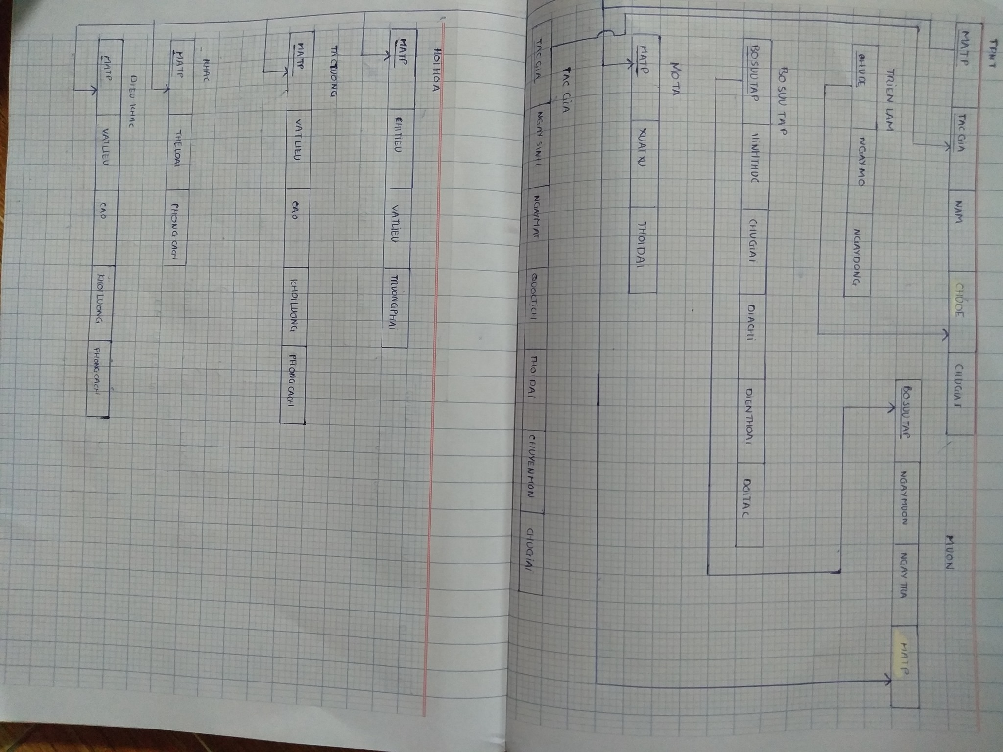

TPNT: Khóa chính là là MATP, khóa ngoại là TACGIA,CHUDE

MUON: Khóa chính là BOSUUTAP, khóa ngoại là MATP

TRIEN LAM: Khóa chính là CHUDE

BOSUUTAP: Khóa chính là BOSUUTAP

MOTA: Khóa chính là MATP

TAC GIA: Khóa chính là TACGIA

HOI HOA,TAC TUONG, KHAC, DIEU KHAC có khóa chính là MATP

-----------------------------------------------------------------------------------

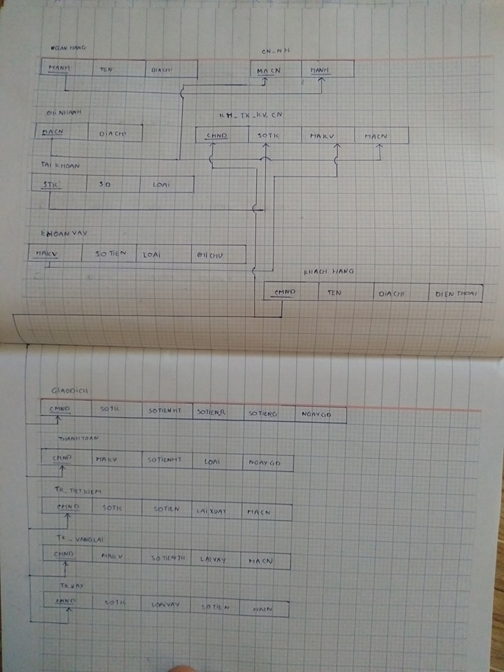NGAN HANG: khóa chính là MANH

CHI NHANH: Khóa chính là MACN

KH_TK_KV_CN: Khóa chính là CMND, khóa ngoại là SOTK,MAKV,MACN

TAI KHOAN: Khóa chính là STK

KHOAN VAY: Khóa chính là MAKV

KHACH HANG,GIAO DICH, THANH TOAN, TK_TIET KIEM, TK_VANGLAI, TK_VAY: Khóa chính là CMND

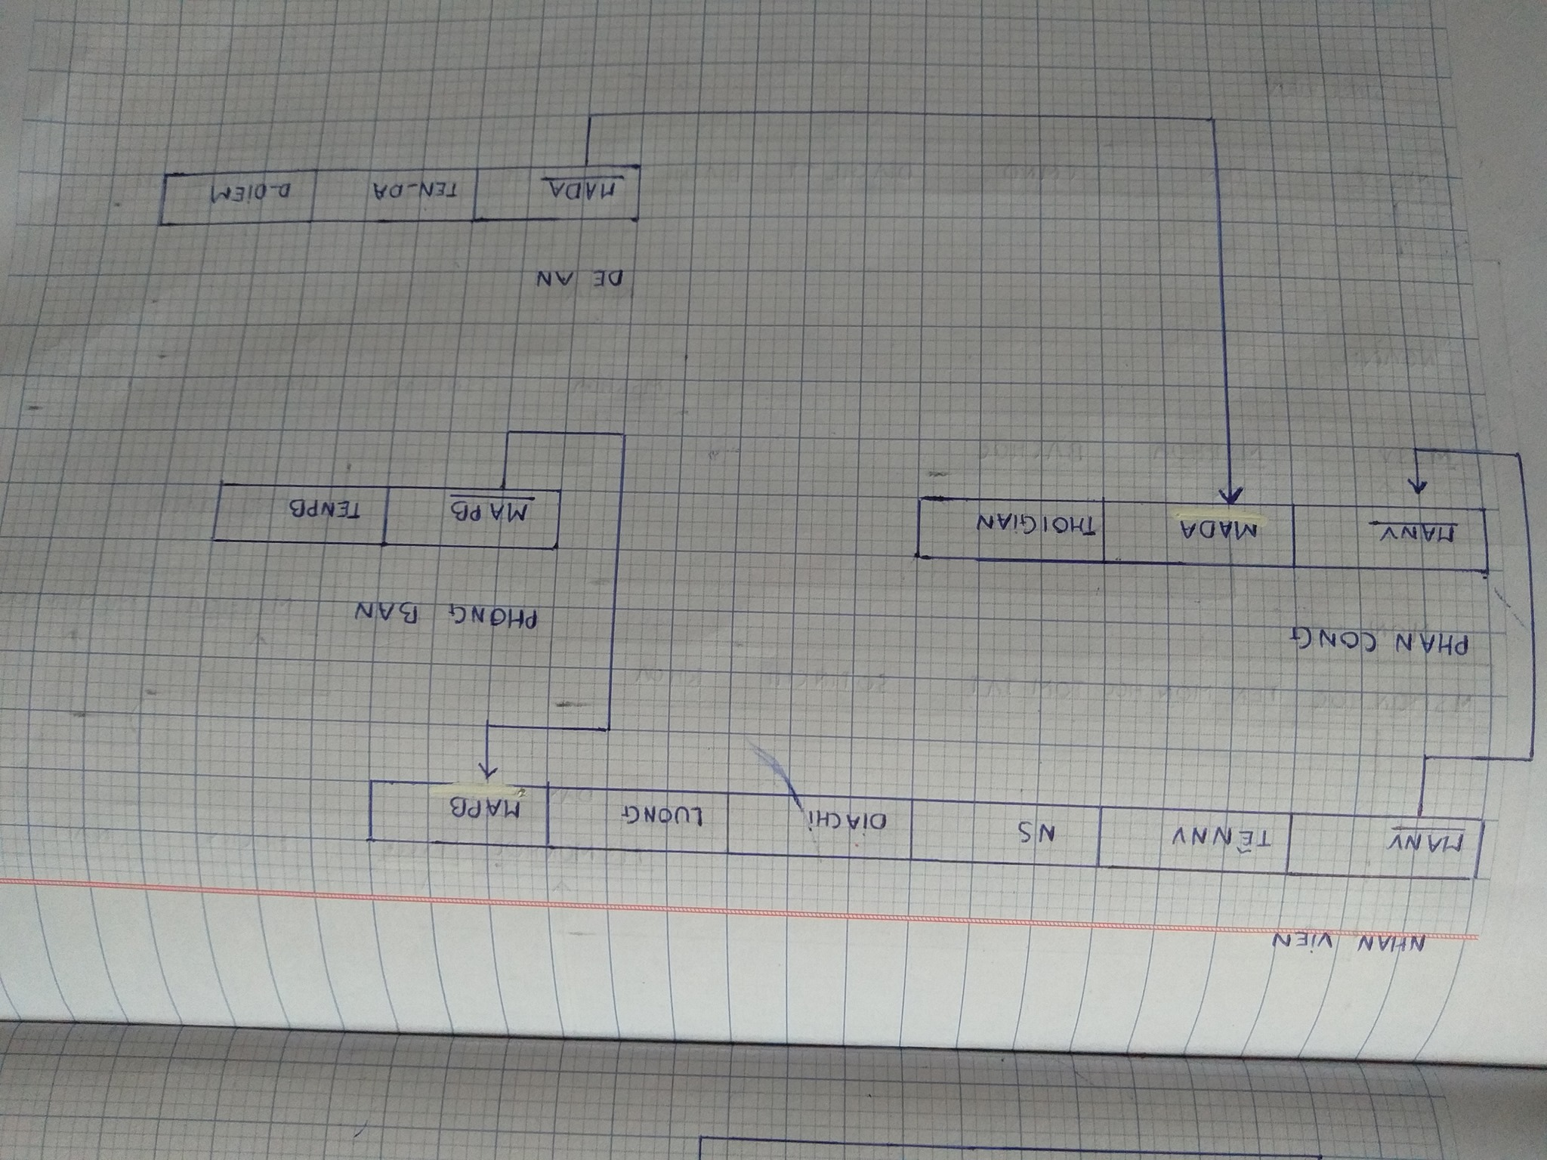

NHAN VIEN: Khóa chính là MANV, khóa ngoại là MAPB

PHAN CONG: Khóa chính là MANV, khóa ngoại là MADA

PHONG BAN: Khóa chính là MAPB

DE AN: Khóa chính là MADA

**Bài 3:**

Khóa chỉ định có thể:

- MaMH: mã môn học.

- MaLH: mã lớp học là duy nhất đối với mỗi lớp học.

=> Các ràng buộcmà mỗi khóa phải thỏa

- MaMH: Mỗi môn học phải có một mã số duy nhất không thể trùng

- MaLH: Mỗi lớp học phải có một mã số duy nhất để phân biệt với lớp học khác trong trường học và không trùng

**Bài 4:**

- KHACHHANG(MaKH, TenKH,ThPho)

=> Khóa ngoại ThPho

- DONHANG(MaDH, NgayDH, MaKH, Sotien)

=> Khóa ngoại : MaKH

- CHITIET_DONHANG(MaDH, MaSP, Soluong)

- SANPHAM(MaSP, Gia)

- VANCHUYEN(MaDH, MaKho, NgayVC)

+ Khóa ngoại : MaKho

- KHOHANG(MaKho, ThPho)

Ví dụ, thuôc tính Họtên của quan hệ SINHVIÊN là khoá là vi phạm ràng buộc tham chiếu vì không có gì đảm bảo rằng không tồn tại hai sinh viên có cùng họ tên.

**Bài 5:**

